# Міністерство освіти і науки України

Національний технічний університет України «Київський політехнічний інститут імені Ігоря Сікорського"

Факультет інформатики та обчислювальної техніки Кафедра інформатики та програмної інженерії

Звіт

з лабораторної роботи № 1 з дисципліни

«Основи програмування-1.

Базові конструкції»

«Обчислення арифметичних виразів»

Варіант 26

Виконав студент ІП-11 Рябов Юрій Ігорович

(шифр, прізвище, ім'я, по батькові)

Перевірив

( прізвище, ім'я, по батькові)

Київ 2021

Мета:

Створити та запрограмувати на компільованій та інтерпретованій мовах програмування алгоритм по обчисленню сторін трикутника за радіусом описаного кола навколо цього трикутника та кутами

Математична модель:

В трикутнику ABC з радіусом описаного кола R сторона обчислюються за формулою: AB = 2 * R * sin(C)

Блок-схема алгоритму:

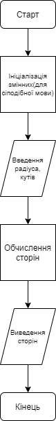

Програма на мові С++:

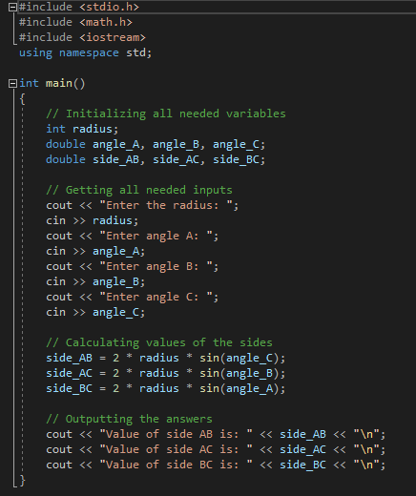

Виконання коду на мові С++:

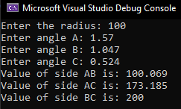

Програма на мові Python:

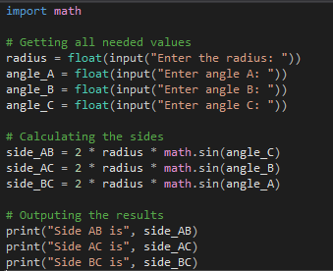

Виконання коду на мові Python:

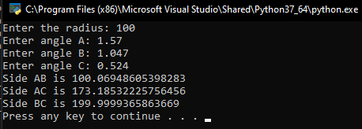

Висновок:

Отже, за допомогою математичної моделі та алгоритму можна запрограмувати обчислення сторін трикутника за радіусом його описаного кола та кутами як на інтерпретованй, так і на компільованій мові